**07 /08 RM 03835**

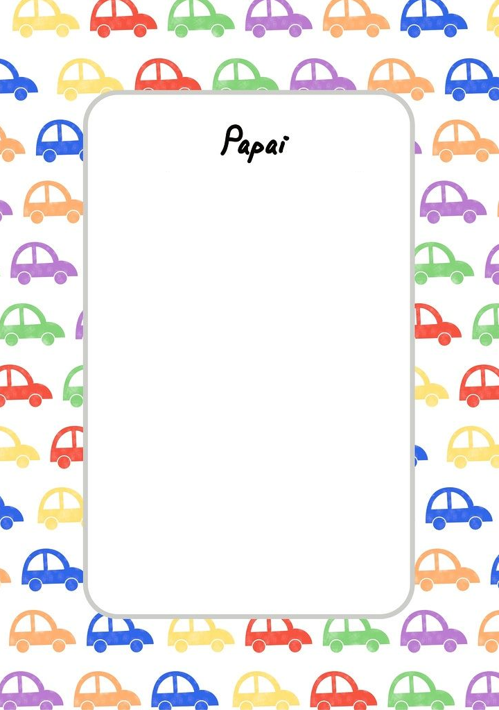

Papai eu gosto muito de você.Papai você é muito legal você sempre me apóia e você sempre me ajuda e brinca comigo e sempre quando eu preciso melhorar você me ajuda e eu melhoro.Independente que você faça eu sempre irei te amar.E eu fico muito feliz por você ser meu papai e quando você precisar de ajuda eu sempre vou te apoiar e eu vou sempre irei te ajudar quando você sempre precisar e eu sempre irei te amar e apoiar.